队列基本概念

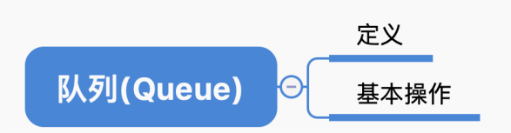

**线性表**是具有**相同数据类型**的**n**（n≥0）个**数据元素**的**有限序列**，其中**n为表长**

当**n = 0**时线性表是一个**空表**

若用L命名线性表，则其一般表示为 **L = (a1, a2, … , ai , ai+1, … , an)**

队列的定义：

**队列**（Queue）是只允许**在一端**进行**插入**，在**另一端删除**的**线性表**

**特点：**

**先进入**队列的元素**先出队**（**先进先出**--**FIFO**）

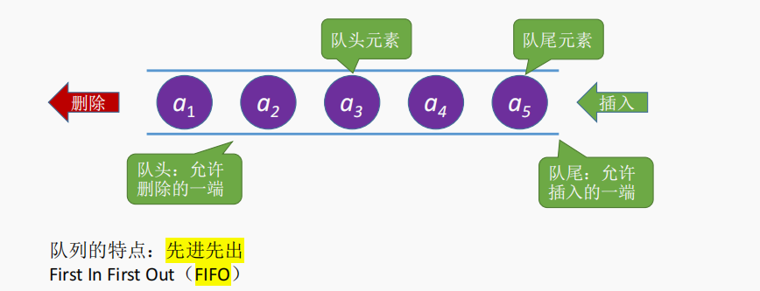

队列的基本操作:

**InitQueue(&Q)**：**初始化**队列，**构造**一个**空队列Q**。

**DestroyQueue(&Q)**：**销毁**队列。**销毁**并**释放**队列Q所占用的**内存空间**。

**EnQueue(&Q,x)**：**入队**，若队列**Q未满**，将**x加入**，使之成为**新的队尾**。

**DeQueue(&Q,&x)**：**出队**，若队列**Q非空**，**删除队头**元素，并用**x返回**。

**GetHead(Q,&x)**：**读队头**元素，若队列Q非空，则将**队头**元素**赋值给x**。

（查：队列的使用场景中大多只访问队头元素）

其他常用操作：

**QueueEmpty(Q)**：**判队列空**，若队列Q为空返回true，否则返回false。

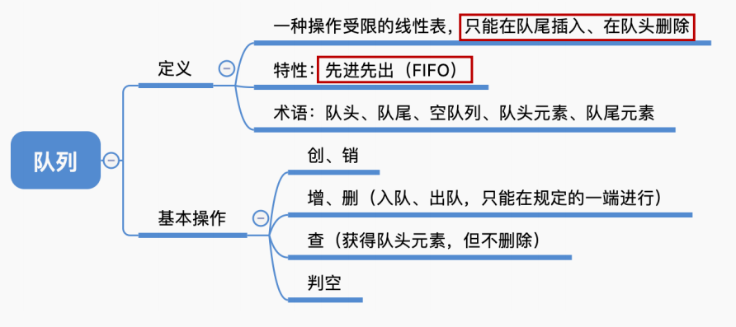

队列**顺序**实现

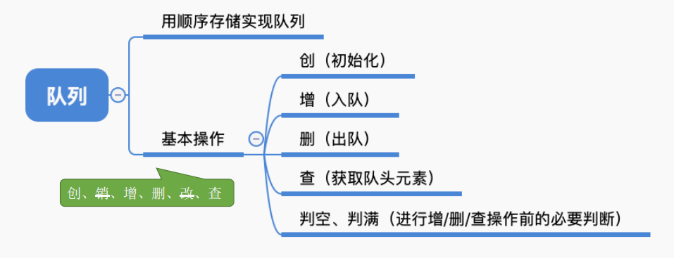

定义：

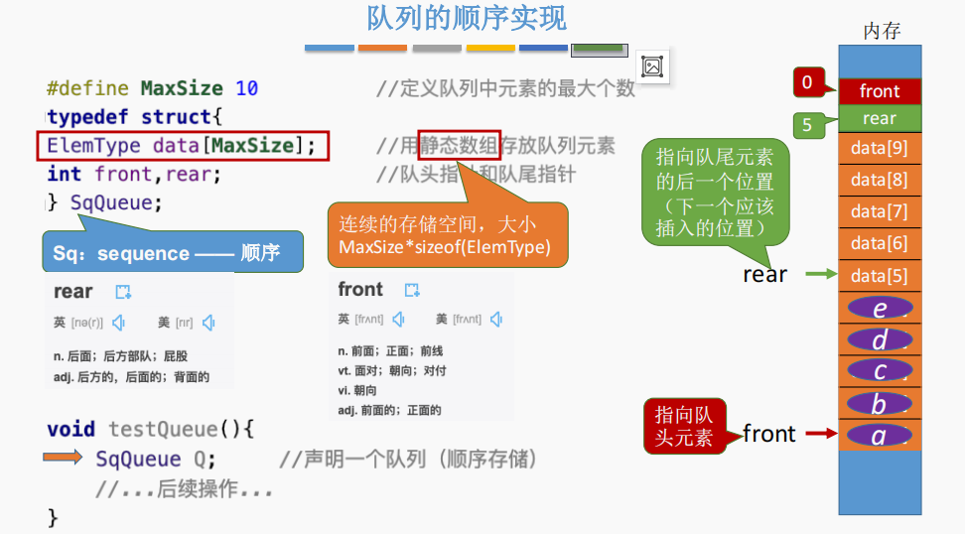

入队：

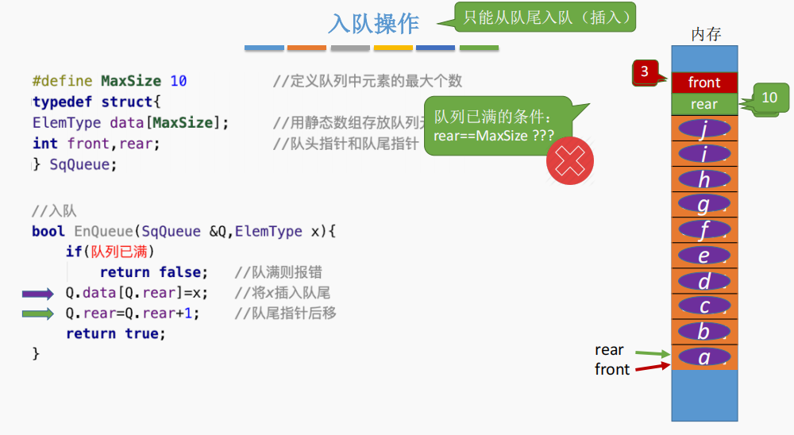

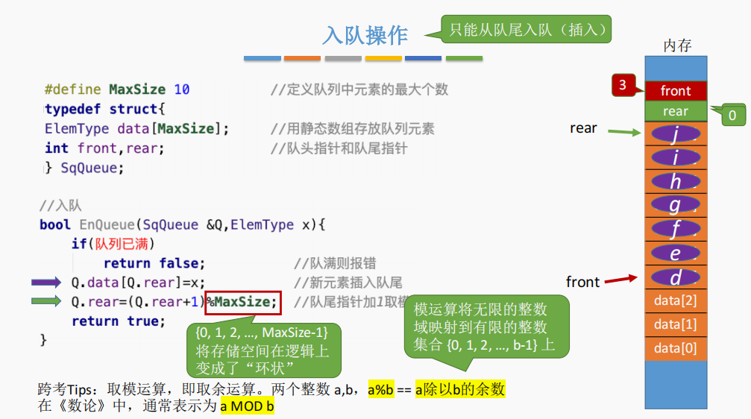

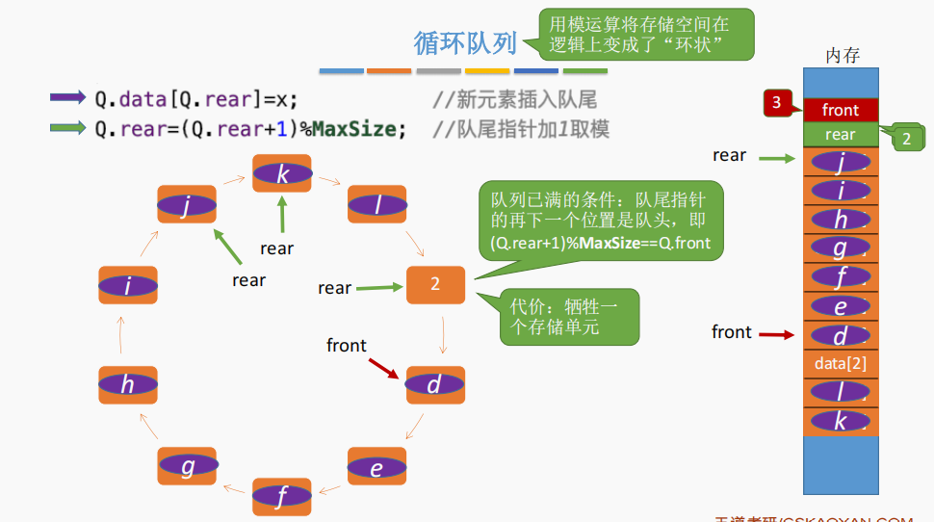

循环队列：

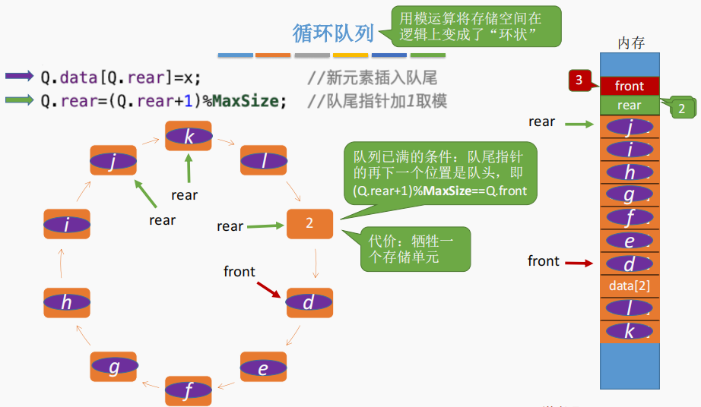

循环队列入栈：

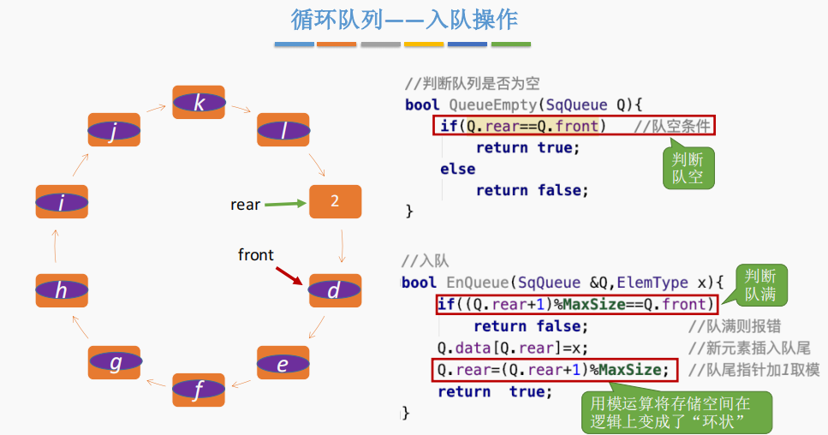

循环队列出队：

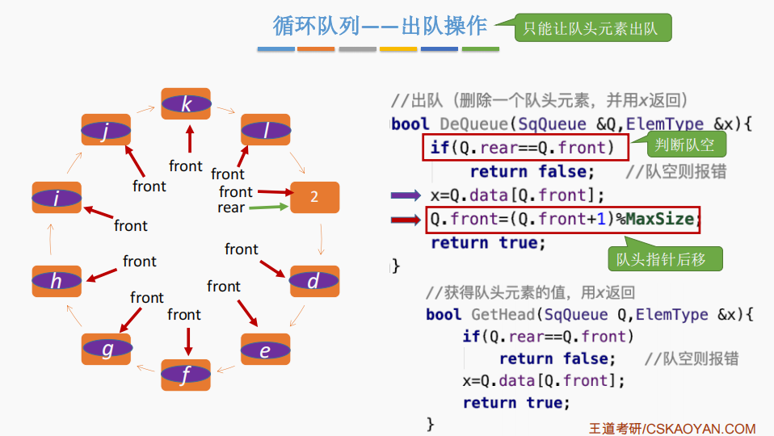

队列元素个数： **(rear+MaxSize-front)%MaxSize**

判断队列已满已空

1. 方式一：

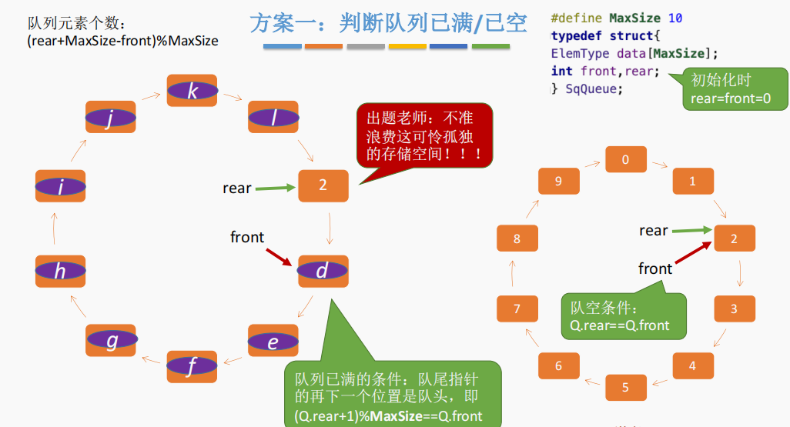

1. 方式二：

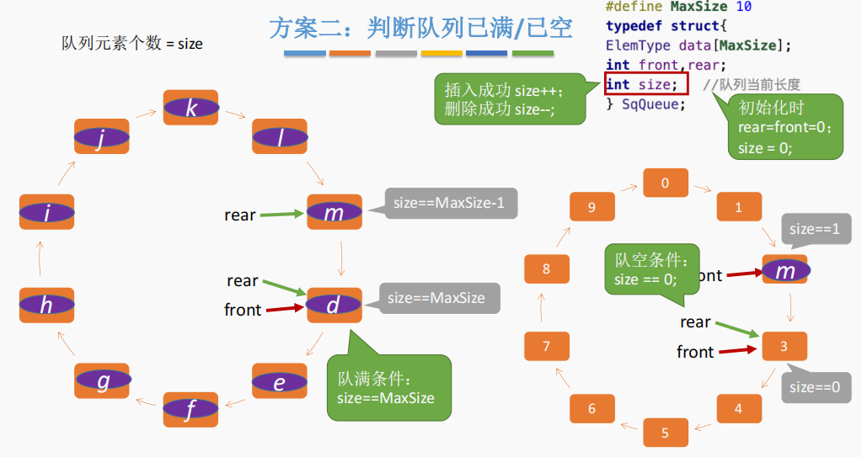

1. 方式三：

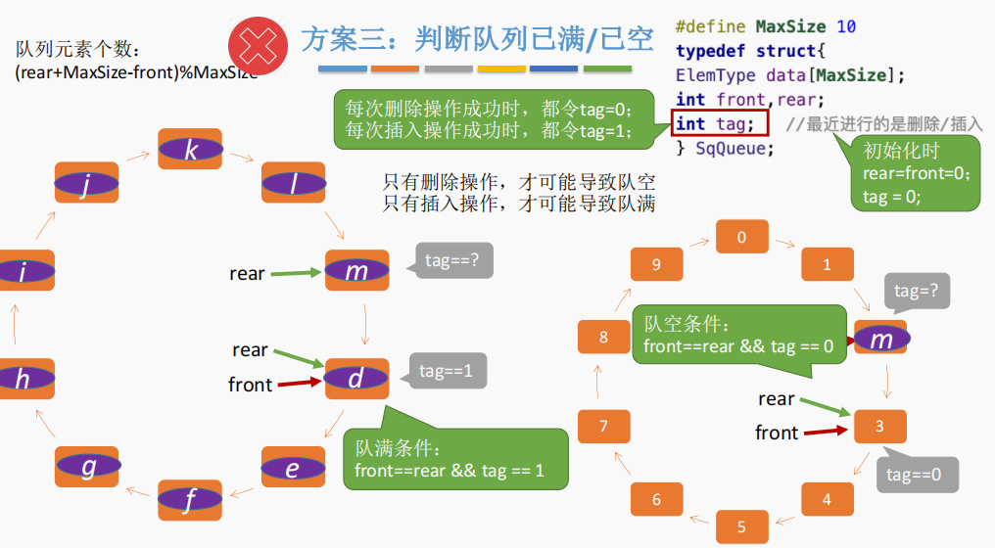

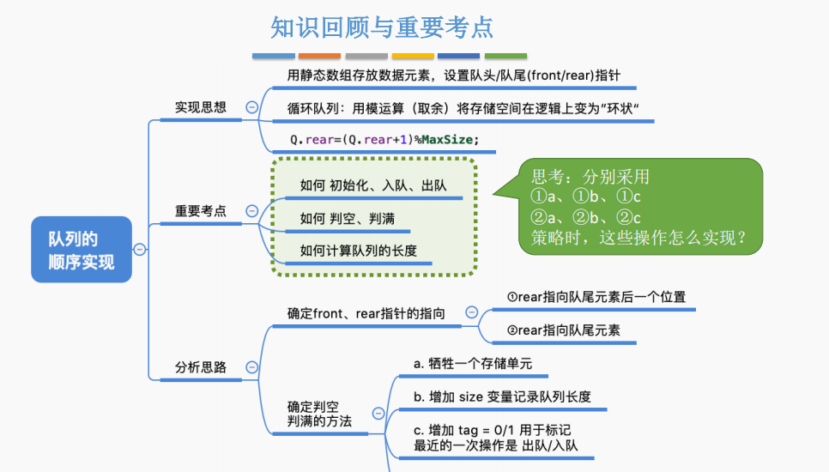

队列**链式**实现

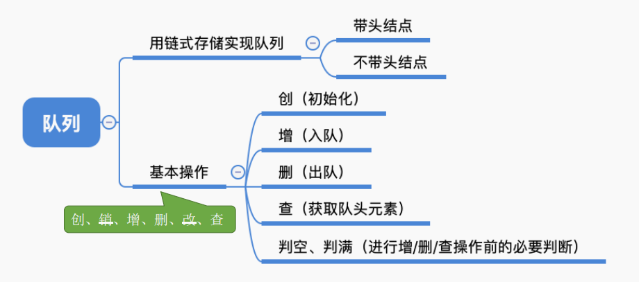

定义：

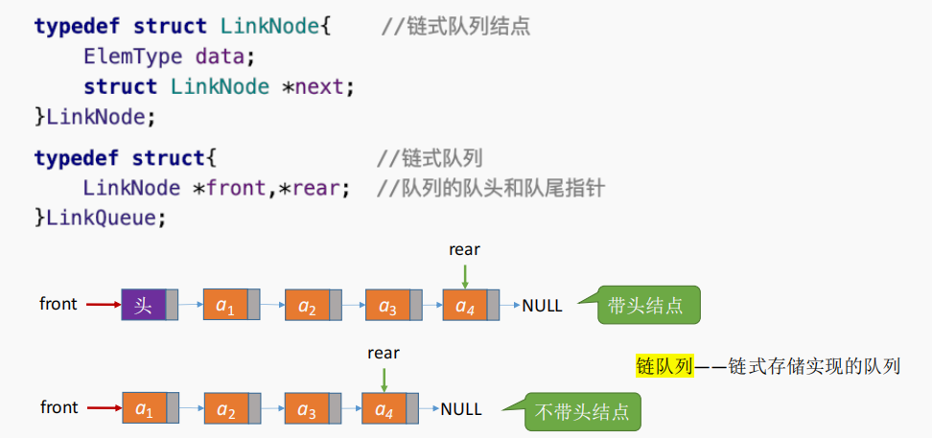

初始化（带头结点）和判空：

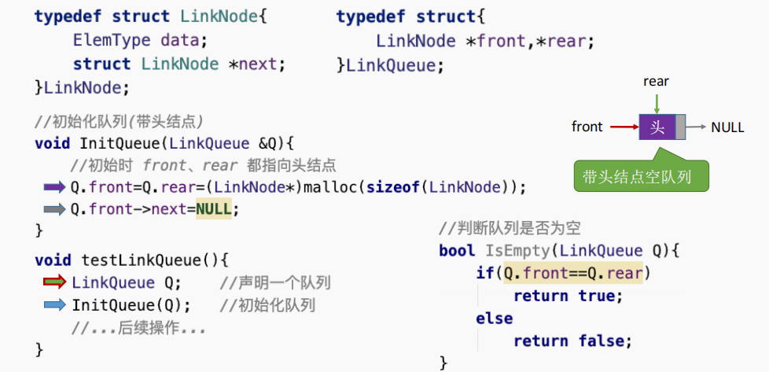

初始化（不带头结点）

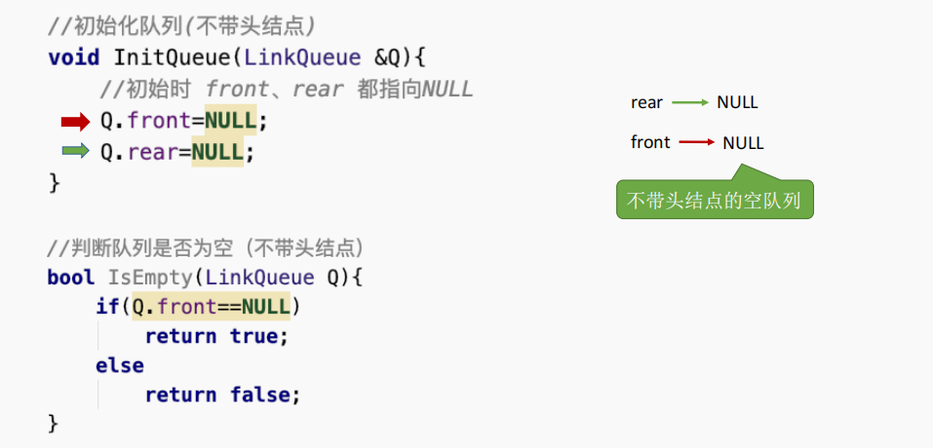

入队（带头结点）： 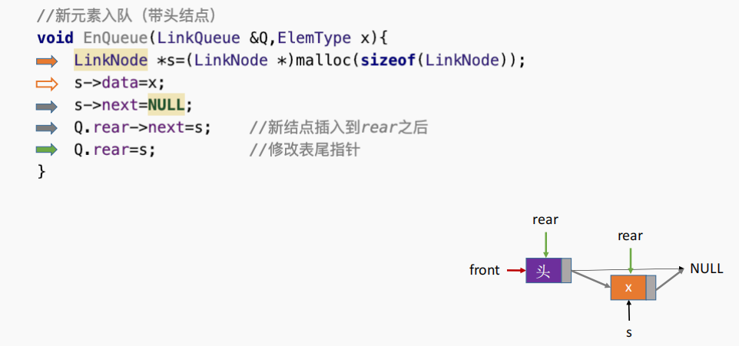

入队（不带头结点）：

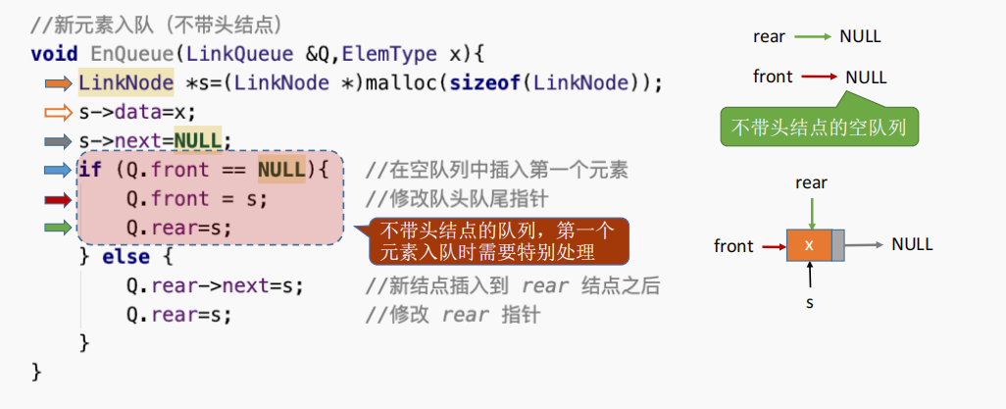

出队（带头结点）：

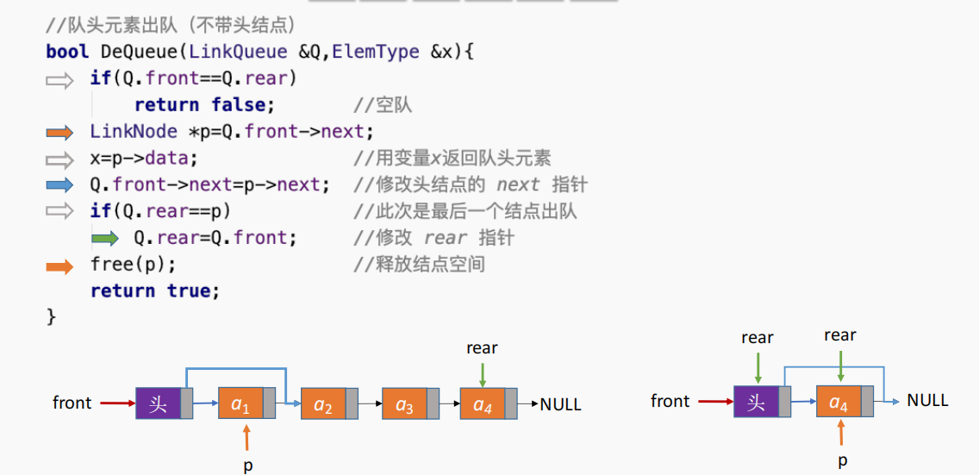

出队（不带头结点）：

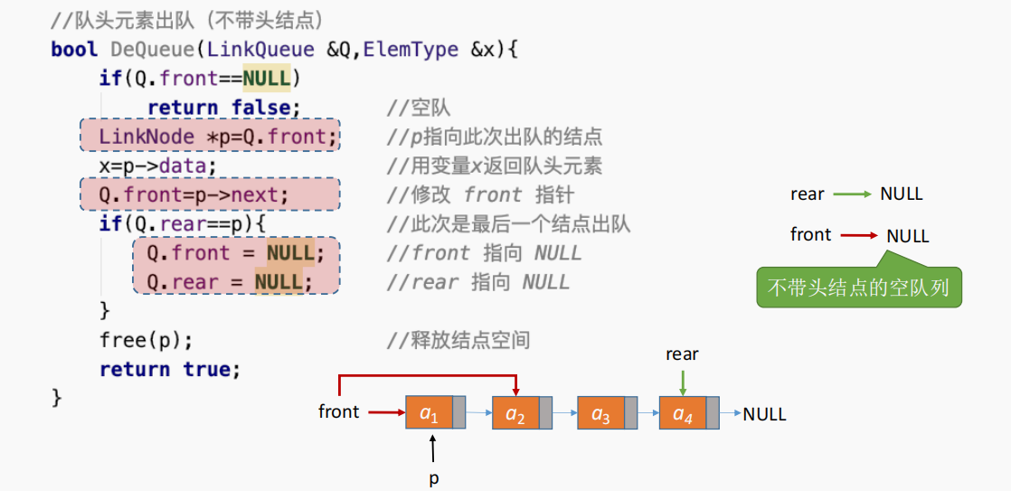

队列满的条件：

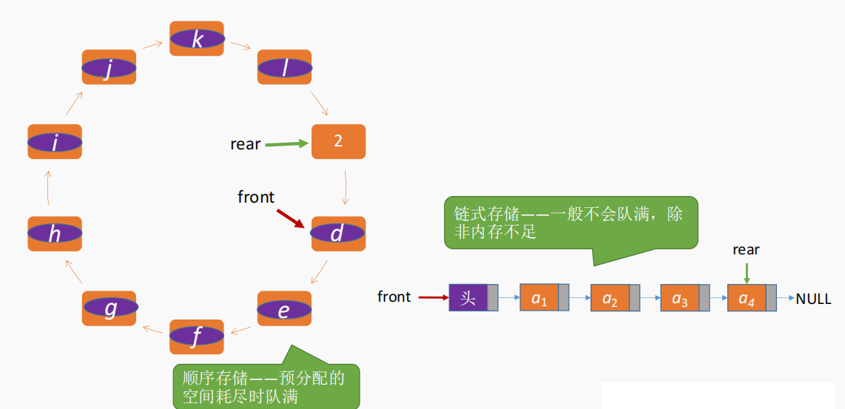

总结：

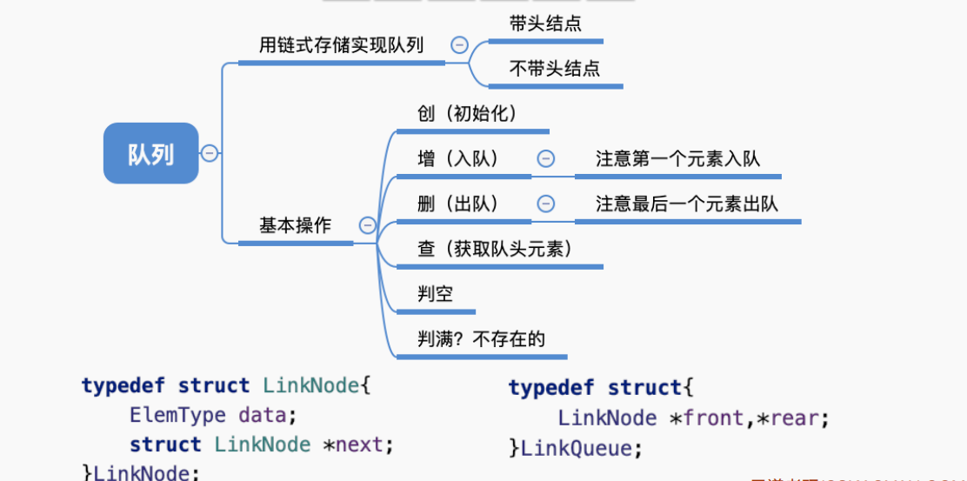

**双端队列**

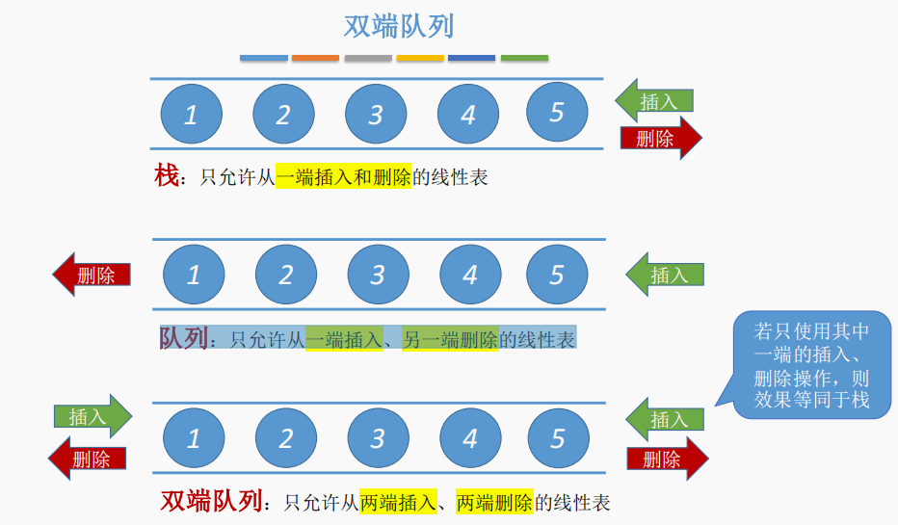

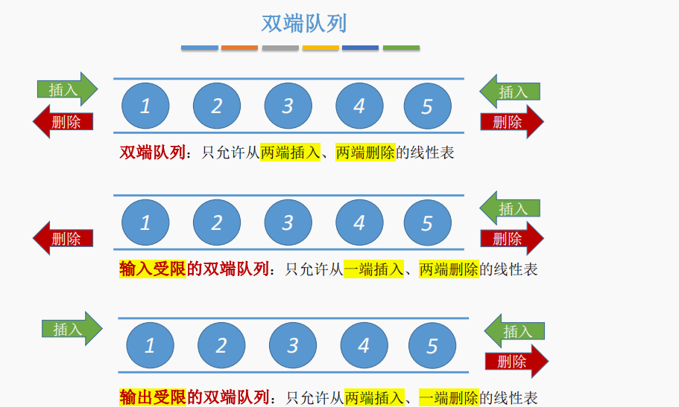

考点：判断输出序列合法性

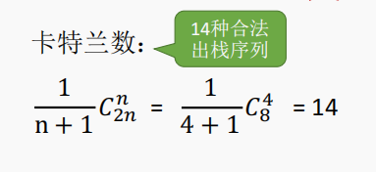

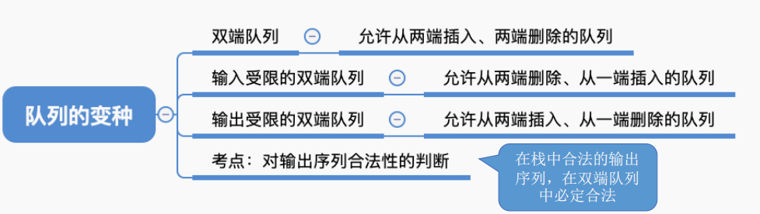

在栈中合法的输出序列，在双端队列中必定合法